QUESTÃO 1 de 4 - Conteúdo até **aula 03**

Enunciado: Imagina-se que você é um dos programadores responsáveis pela construção de app de vendas para uma determinada empresa X que vende em atacado. Uma das estratégias de vendas dessa empresa X é dar desconto maiores por unidade as informações abaixo:

* Se quantidade for menor que 200 o desconto será de 0%;
* Se quantidade for igual ou maior que 200 e menor que 1000 o desconto será de 5%;
* Se quantidade for igual ou maior que 1000 e menor que 2000 o desconto será de 10%;
* Se quantidade for igual ou maior que 2000 o desconto será de 15%;

Elabore um programa em Python que:

1. Realizar o print uma mensagem de boas-vindas que apareça o seu nome;
2. Deve-se entrar com o **valor unitário** e **quantidade** do produto [EXIGÊNCIA DE CÓDIGO 1 de 4];
3. Deve-se retornar o **valor total sem desconto** e o **valor total com desconto** [EXIGÊNCIA DE CÓDIGO 2 de 4];
4. Deve-se utilizar as estruturas **if, elif e else (todas elas)** [EXIGÊNCIA DE CÓDIGO 3 de 4];
5. Deve-se fazer comentários no código [EXIGÊNCIA DE CÓDIGO 4 de 4];
6. Deve-se colocar na apresentação de saída de console um pedido recebendo desconto [EXIGÊNCIA DE SAÍDA DE CONSOLE 1 de 1];

EXEMPLO DE SAÍDA DE CONSOLE:

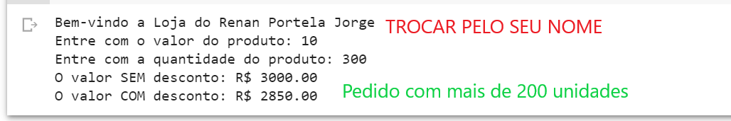

**Figura 1: Exemplo de saída de console que o aluno deve fazer. Em que se perguntar o valor do produto (pode ser qualquer valor) a quantidade (deve ser maior que 200) e apresenta o valor final sem o desconto e com o desconto.**

Código da Questão 1:

print('Bem-vindo a Loja do Raphael Mendes Toso')  
  
# Entrada de dados  
valorUnidade = float(input('Entre com o valor do produto:'))  
quantidade = int(input('Entre com a quantidade do produto:'))  
# Cálculo do valor sem desconto  
valorTotal = valorUnidade * quantidade  
  
# Se quantidade for menor que 200 o desconto será de 0%  
if quantidade < 200:  
 desconto = 0  
# Se quantidade for igual ou maior que 200 e menor que 1000 o desconto será de 5%  
elif 200 <= quantidade < 1000:  
 desconto = 0.05  
# Se quantidade for igual ou maior que 1000 e menor que 2000 o desconto será de 10%  
elif 1000 <= quantidade < 2000:  
 desconto = 0.1  
# Se quantidade for igual ou maior que 2000 o desconto será de 15%  
else:  
 desconto = 0.15  
  
# Saída sem desconto  
print('O valor SEM desconto : R$ {:.2f}'.format(valorTotal))  
# Saída com desconto, se houver  
if desconto > 0:  
 print('O valor COM desconto : R$ {:.2f}'.format(valorTotal - valorTotal * desconto))

Saída do Console da Questão 1: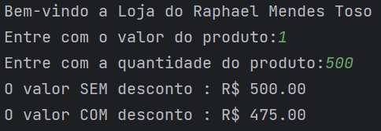

QUESTÃO 2 de 4 - Conteúdo até **aula 04**

Enunciado: Você e sua equipe de programadores foram contratados para desenvolver um app de vendas para uma sorveteria. Você ficou com a parte de desenvolver a interface do cliente para retirada do produto.

A Sorveteria possui seguinte relação:

* 1 bola de sorvete no sabor tradicional (tr) custa 6 reais, no sabor premium (pr) 7 reais e no especial (es) 8 reais;
* 2 bolas de sorvete no sabor tradicional (tr) custam 11 reais, no sabor premium (pr) 13 reais e no especial (es) 15 reais;
* 3 bolas de sorvete no sabor tradicional (tr) custam 15 reais, no sabor premium (pr) 18 reais e no especial (es) 21 reais;

Elabore um programa em Python que:

1. Realizar o print uma mensagem de boas-vindas que apareça o seu nome;
2. Deve-se entrar com o **sabor** (tr/pr/es) e o **número de bolas** de sorvete desejado (1/2/3) [EXIGÊNCIA DE CÓDIGO 1 de 6];
3. Deve-se executar o print da mensagem de “Quantidade de Bolas de Sorvete Inválida". Se o usuário entrar com a quantidade de bolas de sorvete diferente de 1,2 e 3 **repetir a partir do item B** [EXIGÊNCIA DE CÓDIGO 2 de 6];
4. Deve-se executar o print da mensagem de “Sabor de Sorvete Inválido" se o usuário entrar com um sabor diferente de tr (tradicional), pr (premium) e es (especial). Printar: e **repetir a partir do item B**; [EXIGÊNCIA DE CÓDIGO 3 de 6];
5. Deve-se perguntar se o cliente quer pedir mais alguma coisa. Se sim **repetir a partir do item B**, senão encerrar o programa printando o **valor total** [EXIGÊNCIA DE CÓDIGO 4 de 6];
6. Deve-se utilizar as estruturas de **while, break, continue (todas elas)** [EXIGÊNCIA DE CÓDIGO 5 de 6];
7. Deve-se fazer comentários no código [EXIGÊNCIA DE CÓDIGO 6 de 6];
8. Deve-se colocar na apresentação de saída de console um pedido no qual o usuário errou ao digitar o sabor do sorvete [EXIGÊNCIA DE SAÍDA DE CONSOLE 1 de 3];
9. Deve-se colocar na apresentação de saída de console um pedido no qual o usuário errou ao digitar o número de bolas de sorvete [EXIGÊNCIA DE SAÍDA DE CONSOLE 2 de 3];
10. Deve-se colocar na apresentação de saída de console um pedido com duas opções sabores diferentes com quantidade de bolas diferentes [EXIGÊNCIA DE SAÍDA DE CONSOLE 3 de 3];

EXEMPLO DE SAÍDA DE CONSOLE:

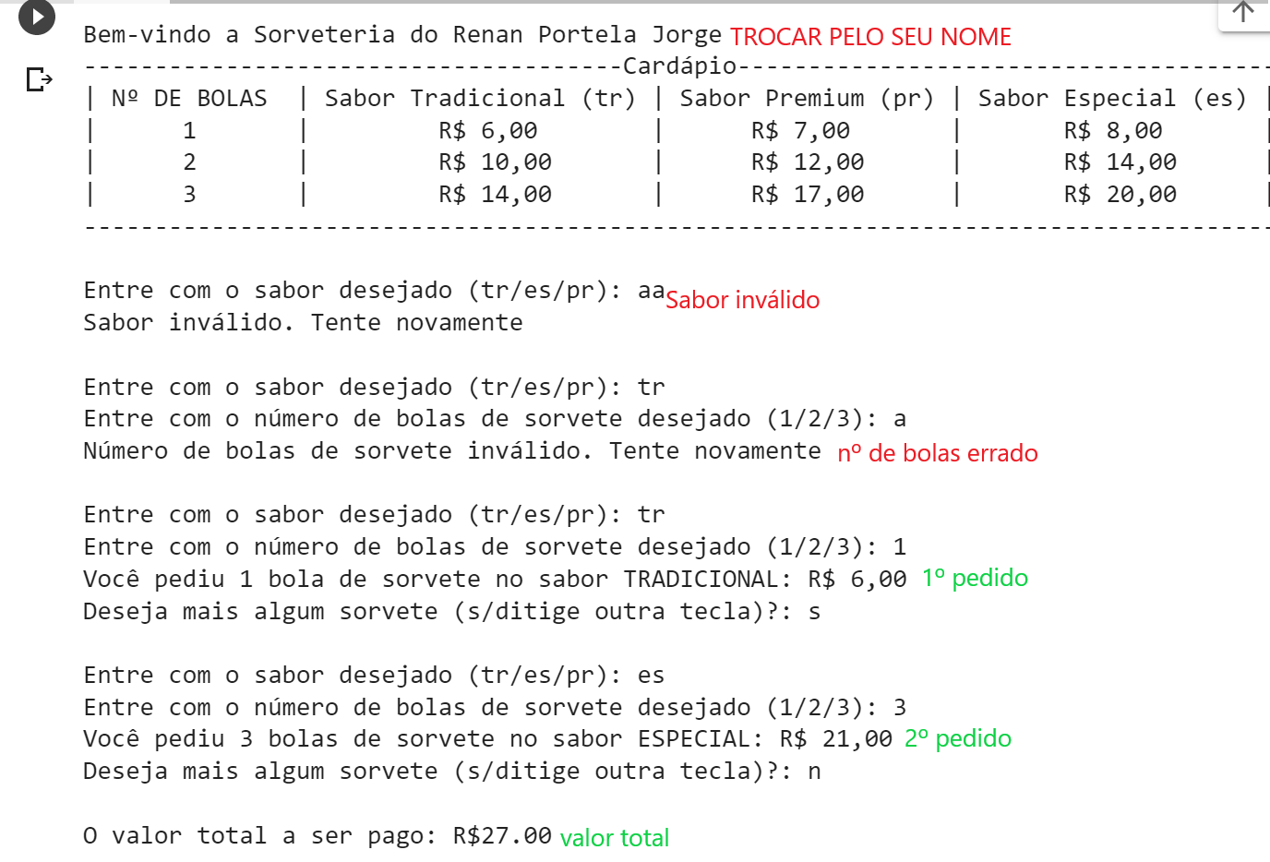

**Figura 2: Exemplo de saída de console que o aluno deve fazer. Em que se perguntar o sabor do sorvete (tradicional, premium ou especial) a nº de bolas de sorvete (1,2 ou 3). Há uma tentativa de pedido que se erro o sabor do sorvete e outra que se errou o nº de bolas de sorvete. Há também um pedido com 2 sorvetes com diferentes quantidades de bola de sorvete e sabores diferentes.**

Código da Questão 2:

print('Bem-vindo(a) a Sorveteria de Raphael Mendes Toso')  
print(38*'-'+'Cardápio'+38*'-')  
print('| N° DE BOLAS | Sabor Tradicional (tr) | Sabor Premium (pr) | Sabor Especial (es) |')  
print('| 1 | R$ 6,00 | R$ 7,00 | R$ 8,00 |')  
print('| 2 | R$ 11,00 | R$ 13,00 | R$ 15,00 |')  
print('| 3 | R$ 15,00 | R$ 18,00 | R$ 21,00 |')  
print(84*'-')  
  
# Inicia o valor total fora do while  
valorTotal = 0  
while True:  
 # Entra com o sabor, em caso de sabor inválido, pede o sabor novamente  
 sabor = input('Entre com o sabor desejado (tr/es/pr):')  
 if sabor != 'tr' and sabor != 'es' and sabor != 'pr':  
 print('Sabor inválido. Tente novamente.')  
 continue  
  
 # Entra com a quantidade, em caso de quantidade inválida, pede o sabor novamente  
 quantidade = input('Entre com o número de bolas de sorvete desejado (1/2/3):')  
 if quantidade != '1' and quantidade != '2' and quantidade != '3':  
 print('Número de bolas de sorvete inválido. Tente novamente.')  
 continue  
  
 # Após validadr as entradas, calcula o valor do pedido  
 # Aproveita o if para criar uma variável para exibição do sabor  
 if sabor == 'tr':  
 saborPrint = 'TRADICIONAL'  
 if quantidade == '1':  
 valorPedido = 6.00  
 elif quantidade == '2':  
 valorPedido = 11.00  
 else:  
 valorPedido = 15.00  
 elif sabor == 'pr':  
 saborPrint = 'PREMIUM'  
 if quantidade == '1':  
 valorPedido = 7.00  
 elif quantidade == '2':  
 valorPedido = 13.00  
 else:  
 valorPedido = 18.00  
 else:  
 saborPrint = 'ESPECIAL'  
 if quantidade == '1':  
 valorPedido = 8.00  
 elif quantidade == '2':  
 valorPedido = 15.00  
 else:  
 valorPedido = 21.00  
  
 # Adiciona o valor do pedido ao total  
 valorTotal += valorPedido  
 # Exibe o pedido para o usuário  
 print('Você pediu {} bola de sorvete no sabor {}: R$ {:.2f}'.format(quantidade, saborPrint, valorPedido))  
 # Verifica se o cliente quer pedir mais  
 op = input('Deseja mais algum sorvete?(s/digite outra tecla):')  
 if op != 's':  
 break  
  
print('O valor total a ser pago: R$ {:.2f}'.format(valorTotal))

.

Saída do Console da Questão 2: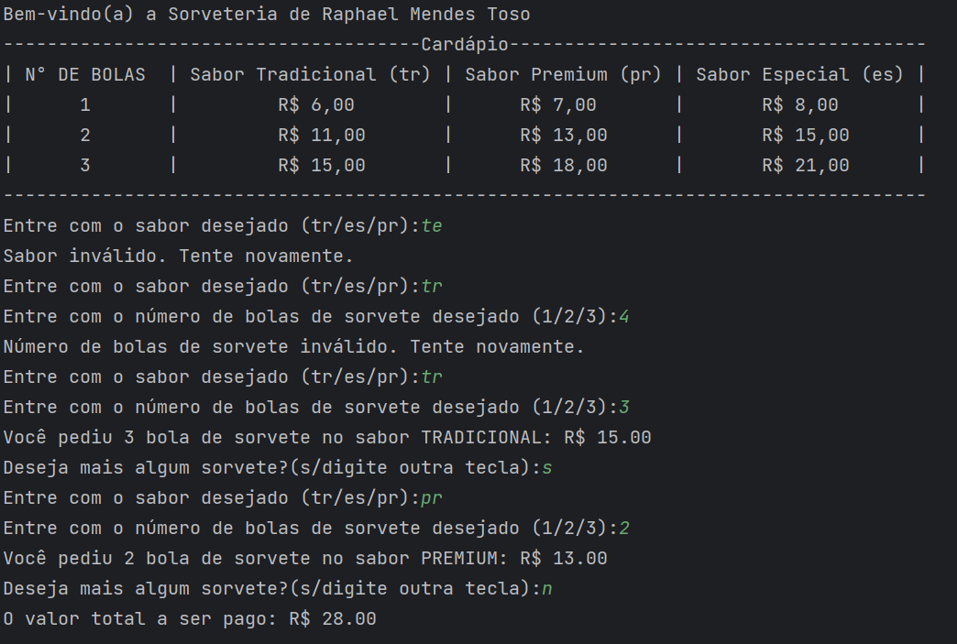

.

QUESTÃO 3 de 4 - Conteúdo até **aula 05**

Enunciado: Você foi contratado para desenvolver um sistema de cobrança de banho para um petshop. Você ficou com a parte de desenvolver a interface com o funcionário.

O petshop opera da seguinte maneira:

* Para cães com **peso** menor que 3 kg o valor **base** é de 40 reais;
* Para cães com **peso** igual ou maior que 3 kg e menor que 10 kg o valor **base** é de 50 reais;
* Para cães com **peso** igual ou maior que 10 kg e menor que 30kg o valor **base** é de 60 reais;
* Para cães com **peso** igual ou maior que 30 kg e menor que 50kg o valor **base** é de 70 reais;
* Para cães com **pelo** curto (c) o **multiplicador** é 1;
* Para cães com **pelo** médio (m) o **multiplicador** é 1.5;
* Para cães com **pelo** longo (l) o **multiplicador** é 2;
* Para o **adicional** de cortar unhas (1) do cachorro é cobrado um valor **extra** de 10 reais;
* Para o **adicional** de escovar os dentes (2) do cachorro é cobrado um valor **extra** de 12 reais;
* Para o **adicional** de limpar as orelhas (3) do cachorro é cobrado um valor **extra** de 15 reais;
* Para o **adicional** de não querer mais nada (0) é cobrado um valor **extra** de 0 reais;

O valor final da conta é calculado da seguinte maneira:

total = **base * multiplicador + extra**

Elabore um programa em Python que:

1. Realizar o print uma mensagem de boas-vindas que apareça o seu nome;
2. Deve-se criar uma função chamada **cachorro_peso()** em que**:** [EXIGÊNCIA DE CÓDIGO 1 de 6];
   1. Pergunta o **peso** do cachorro;
   2. Retorna ovalor **base** com base no peso;
   3. Repete a pergunta do item B.a se peso for igual ou acima 50kg;
   4. Repete a pergunta do item B.a se digitar um valor não numérico;
3. Deve-se criar uma função chamada **cachorro_pelo()** em que**:** [EXIGÊNCIA DE CÓDIGO 2 de 6];
   1. Pergunta o **pelo** do cachorro;
   2. Retorna o **multiplicador** com base nos itens descritos no enunciado;
   3. Repete a pergunta do item C.a se digitar uma opção diferente de: c/m/l;
4. Deve-se criar uma função chamada **cachorro_extra()** em que**:** [EXIGÊNCIA DE CÓDIGO 3 de 6];
   1. Pergunta pelo serviço **adicional**;
   2. Acumular o valor **extra** de cada **adicional;**
   3. Repetir a pergunta item D.a enquanto não se digitar opção de: "não querer mais nada (0)";
   4. Quando digitar o **adicional** não querer mais nada (0) retornar o valor **extra;**
5. Deve-se calcular o total a pagar na parte do main conforme descrito no enunciado [EXIGÊNCIA DE CÓDIGO 4 de 6];
6. Deve-se utilizar **try/except** [EXIGÊNCIA DE CÓDIGO 5 de 6];
7. Deve-se fazer comentários no código [EXIGÊNCIA DE CÓDIGO 6 de 6];
8. Deve-se colocar na apresentação de saída de console um pedido no qual o usuário digitou um valor não numérico para o peso [EXIGÊNCIA DE SAÍDA DE CONSOLE 1 de 3];
9. Deve-se colocar na apresentação de console um pedido no qual o usuário digitou um valor acima 50 para o peso [EXIGÊNCIA DE SAÍDA DE CONSOLE 2 de 3];
10. Deve-se colocar na apresentação de console um pedido no qual o peso e o tipo de pelo sejam válidos e com mais 2 extras [EXIGÊNCIA DE SAÍDA DE CONSOLE 3 de 3];

EXEMPLO DE SAÍDA DE CONSOLE:

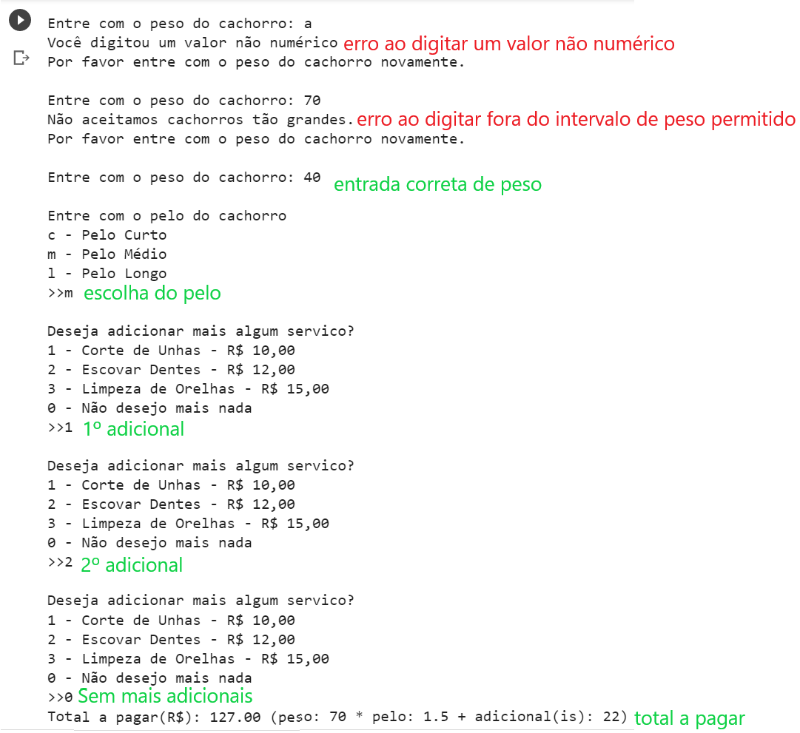

**Figura 3: Exemplo de saída de console que o aluno deve fazer. Em que se perguntar o peso do cachorro o tipo de pelo (c, m ou l). Há um pedido que inicialmente o usuário digitou um valor não numérico (a) e depois um valor acima de 50 (70). Na sequência, o usuário digitou um valor de peso válido, de tipo de peso válido e 2 adicionais.**

Código da Questão 3:

def cachorro_peso():  
 while True:  
 try:  
 peso = float(input('Entre com o peso do cachorro:'))  
 # Verifica se o valor é numérico  
 except ValueError:  
 print('Por favor entre com o peso do cachorro novamente.')  
 continue  
 # Verifica o peso e retorna o valor base  
 if peso < 3:  
 return 40.0  
 elif 3 <= peso < 10:  
 return 50.0  
 elif 10 <= peso < 30:  
 return 60.0  
 elif 30 <= peso < 50:  
 return 70.0  
 # Se o peso for maior que 50, exibe mensagem e reoete a pergunta  
 else:  
 print('Não aceitamos cachorros tão grandes.')  
 continue  
  
  
def cachorro_pelo():  
 while True:  
 print('Entre com o pelo do cachorro \n'  
 'c - Pelo Curto \n'  
 'm - Pelo Médio \n'  
 'l - Pelo Longo')  
 pelo = input()  
 # Verifica se a opção de pelo é válida  
 if pelo != 'c' and pelo != 'm' and pelo != 'l':  
 print('Opção inválida.')  
 continue  
  
 # Retorna o multiplicador correto para o tipo de pelo  
 if pelo == 'c':  
 return 1  
 elif pelo == 'm':  
 return 1.5  
 else:  
 return 2  
  
  
def cachorro_extra():  
 soma_extra = 0  
 while True:  
 print('Deseja adicionar mais algum serviço? \n'  
 '1 - Corte de Unhas - R$ 10,00 \n'  
 '2 - Escovar Dentes - R$ 12,00 \n'  
 '3 - Limpeza de Orelhas - R$ 15,00 \n'  
 '0 - Não desejo mais nada')  
 adicional = input()  
 # Dependendo da opçao digitada, adiciona ao valor extra  
 if adicional == '1':  
 soma_extra += 10.0  
 elif adicional == '2':  
 soma_extra += 12.0  
 elif adicional == '3':  
 soma_extra += 15.0  
 # Ao digitar 0 retorna o valor extra  
 elif adicional == '0':  
 return soma_extra  
 # Ao digitar outra coisa, repete a pergunta  
 else:  
 print('Opção inválida;')  
 continue  
  
  
print('Bem-vindo(a) ao Pet Shop de Raphael Mendes Toso')  
# Chama as funções para obter os valores  
base = cachorro_peso()  
mult = cachorro_pelo()  
extra = cachorro_extra()  
total = base * mult + extra  
print('Total a pagar(R$): {} (peso: {} * pelo: {} + adicional(is): {}'.format(total, base, mult, extra))

Saída do Console da Questão 3:

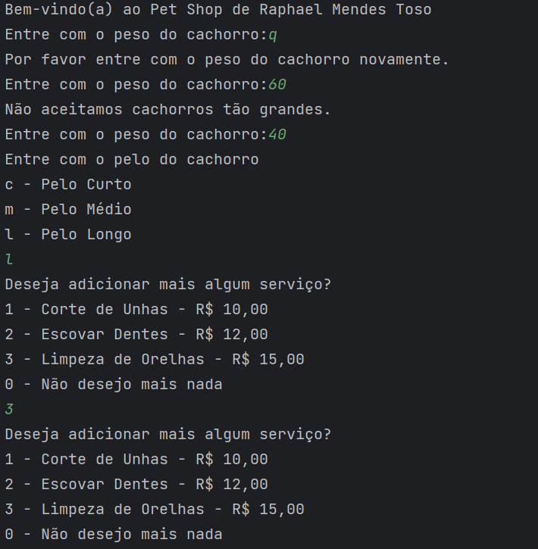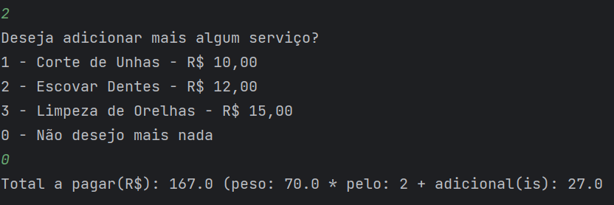

QUESTÃO 4 de 4 - Conteúdo até **aula 06**

Enunciado: Você e sua equipe de programadores foram contratados por pequena empresa para desenvolver o software de gerencialme de pessoas. Este software deve ter o seguinte menu e opções:

1. Cadastrar Colaborador
2. Consultar Colaborador
   1. Consultar Todos
   2. Consultar por Id;
   3. Consultar por Setor;
   4. Retornar ao menu;
3. Remover Colaborador
4. Encerrar Programa

Elabore um programa em Python que:

1. Realizar o print uma mensagem de boas-vindas que apareça o seu nome;
2. Deve-se criar uma lista vazia com o nome de **lista_colaboradores** e a variável **id_global** com valor inicial igual a 0 [EXIGÊNCIA DE CÓDIGO 1 de 7];
3. Deve-se criar uma função chamada **cadastrar_colaborador(id)** em que**:** [EXIGÊNCIA DE CÓDIGO 2 de 7];
   1. Pergunta **nome**, **setor**, **pagamento** do colaborador;
   2. Armazena o **id** (este é fornecido via parâmetro da função), **nome**, **setor**, **salário** dentro de um dicionário;
   3. Copiar o dicionário dentro para dentro da da **lista_colaboradores**;
4. Deve-se criar uma função chamada **consultar_colaborador()** em que**:** [EXIGÊNCIA DE CÓDIGO 3 de 7];
   1. Deve-se pergunta qual opção deseja (1. Consultar Todos / 2. Consultar por Id / 3. Consultar por Setor / 4. Retornar ao menu) e realizar o print “Opção inválida" se entrar com valor diferente de 1, 2, 3 ou 4:
      1. Se Consultar Todos, apresentar todos os colaboradores com todos os seus dados cadastrados;
      2. Se Consultar por Id, apresentar o colaborador específico com todos os seus dados cadastrados;
      3. Se Consultar por Setor, apresentar todos os colaboradores do setor específico com todos os seus dados cadastrados;
      4. Se Retornar ao menu, deve-se retornar ao menu principal
5. Deve-se criar uma função chamada **remover_colaborador()** em que**:** [EXIGÊNCIA DE CÓDIGO 4 de 7];
   1. Deve-se pergunta pelo **id** do colaborador a ser removido;
   2. Remover o colaborador da **lista_colaboradores**;
6. Deve-se criar uma estrutura de menu no main em que: [EXIGÊNCIA DE CÓDIGO 5 de 7];
   1. Deve-se pergunta qual opção deseja (1. Cadastrar Colaborador / 2. Consultar Colaborador / 3. Remover Colaborador / 4. Encerrar Programa) e realizar o print “Opção inválida" se entrar com valor diferente de 1, 2, 3 ou 4 :
      1. Se Cadastrar Colaborador, acrescentar em um a variavel **id_ global** e chamar a função **cadastrar_colaborador(id_ global)**;
      2. Se Consultar Colaborador, chamar função **consultar_colaborador()**;
      3. Se Remover Colaborador, chamar função **remover_colaborador()**;
      4. Se Encerrar Programa, sair do menu (e com isso acabar a execução do código);
7. Deve-se utilizar **lista de dicionários** (uma lista contento dicionários dentro)[EXIGÊNCIA DE CÓDIGO 6 de 7];
8. Deve-se fazer comentários no código [EXIGÊNCIA DE CÓDIGO 7 de 7];
9. Deve-se colocar na apresentação de saída de console o cadastro de 3 colaboradores (sendo **2** deles no mesmo setor) [EXIGÊNCIA DE SAÍDA DE CONSOLE 1 de 4];
10. Deve-se colocar na apresentação de saída de console a consulta de todos os colaboradores [EXIGÊNCIA DE SAÍDA DE CONSOLE 1 de ];
11. Deve-se colocar na apresentação de saída de console a consulta por código de um dos colaboradores [EXIGÊNCIA DE SAÍDA DE CONSOLE 2 de 4];
12. Deve-se colocar na apresentação de saída de console a consulta por setor em que **2** colaboradores façam parte [EXIGÊNCIA DE SAÍDA DE CONSOLE 3 de 4];
13. Deve-se colocar na apresentação de saída de console a remoção de um dos colaboradores e na sequência a consulta de todos os colaboradores [EXIGÊNCIA DE SAÍDA DE CONSOLE 4 de 4];

EXEMPLO DE SAÍDA DE CONSOLE:

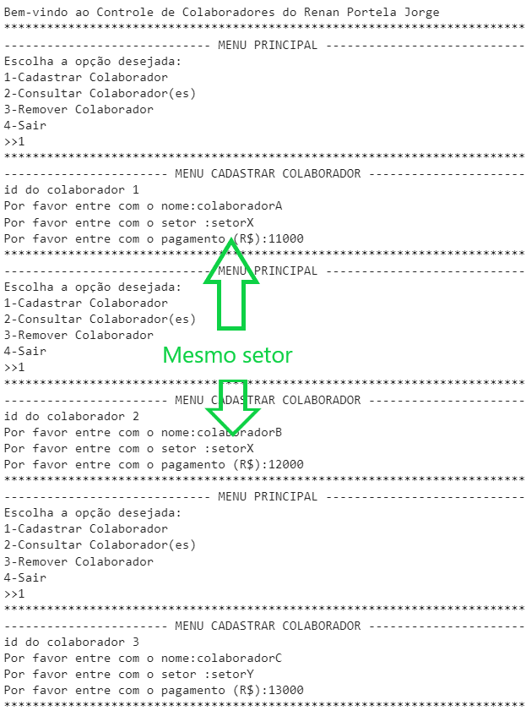

**Figura 4.1: Exemplo de saída de console que o aluno deve fazer. Em que se cadastra 3 colaboradores, sendo 2 num setorX e outro no setorY.**

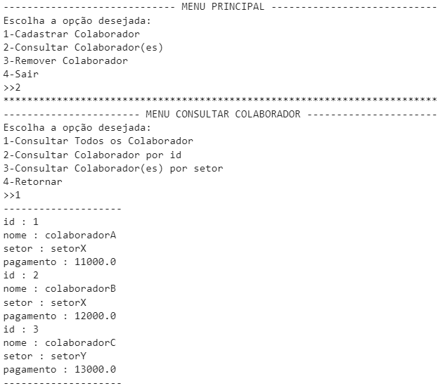

**Figura 4.2: Exemplo de saída de console que o aluno deve fazer. Em que se consulta todos os colaboradores.**

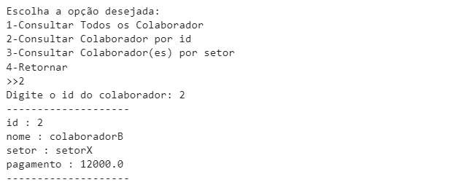

Figura 4.3: Exemplo de saída de console que o aluno deve fazer. Em que se consulta o colaborador de id 2.

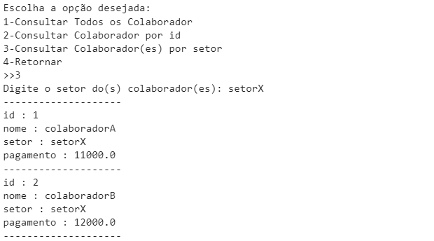

Figura 4.4: Exemplo de saída de console que o aluno deve fazer. Em que se consulta os colaboradores do setor setorX.

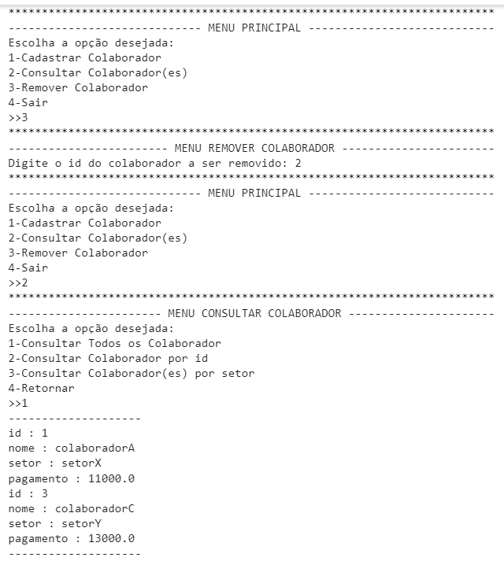

Figura 4.5: Exemplo de saída de console que o aluno deve fazer. Em que se removeu o colaborador de id 2 e na sequência, consultou-se todos os colaboradores.

Código da Questão 4: def cadastrar_colaborador(id):  
 print(73 * '*')  
 print(23 * '-' + ' MENU CADASTRAR COLABORADOR ' + 22 * '-')  
 # id vem da variável global  
 print('id do colaborador {}'.format(id))  
 # Entra com os dados e verifica se o usuário digitou um número  
 nome = input('Por favor entre com o nome:')  
 setor = input('Por favor entre com o setor:')  
 while True:  
 try:  
 pagamento = float(input('Por favor entre com o pagamento (R$):'))  
 except ValueError:  
 print('Valor de pagamento inválido.')  
 continue  
 break  
 # adiciona o colaborador como dicionário no final da lista  
 global lista_colaboradores  
 lista_colaboradores.append({'id': id, 'nome': nome, 'setor': setor, 'pagamento': pagamento})  
  
  
def consultar_colaborador():  
 while True:  
 print(73 * '*')  
 print(23 * '-' + ' MENU CONSULTAR COLABORADOR ' + 22 * '-')  
 print('Escolha a opção desejada: \n'  
 '1-Consultar Todos os Colaboradores \n'  
 '2-ConsulTar Colaborador por id \n'  
 '3-Consultar Colaborador(es) por Setor \n'  
 '4-Retornar')  
 op = input()  
 # Entra com a opção e exibe a consulta desejada  
 global lista_colaboradores  
 if op == '1':  
 print(20 * '-')  
 # percorre a lista e mostra todos os colaboradores  
 for item in lista_colaboradores:  
 print('id : {}'.format(item['id']))  
 print('nome : {}'.format(item['nome']))  
 print('setor : {}'.format(item['setor']))  
 print('pagamento : {}'.format(item['pagamento']))  
 continue  
 elif op == '2':  
 op = int(input('Digite o id do colaborador:'))  
 print(20 * '-')  
 # busca pelo id e mostra o colaborador  
 for item in lista_colaboradores:  
 if op == item['id']:  
 print('id : {}'.format(item['id']))  
 print('nome : {}'.format(item['nome']))  
 print('setor : {}'.format(item['setor']))  
 print('pagamento : {}'.format(item['pagamento']))  
 continue  
 elif op == '3':  
 op = input('Digite o setor do(s) colaborador(es):')  
 print(20 * '-')  
 # busca pelo id e mostra o(s) colaborador(es)  
 for item in lista_colaboradores:  
 if op == item['setor']:  
 print('id : {}'.format(item['id']))  
 print('nome : {}'.format(item['nome']))  
 print('setor : {}'.format(item['setor']))  
 print('pagamento : {}'.format(item['pagamento']))  
 continue  
 elif op == '4':  
 break  
  
  
def remover_colaborador():  
 global lista_colaboradores  
 print(73 * '*')  
 print(24 * '-' + ' MENU REMOVER COLABORADOR ' + 23 * '-')  
 op = int(input('Digite o id do colaborador a ser removido:'))  
 # busca pelo id e remove o colaborador  
 for item in lista_colaboradores:  
 if op == item['id']:  
 lista_colaboradores.remove(item)  
  
  
lista_colaboradores = []  
id_global = 0  
print('Bem-vindo(a) ao Controle de Colaboradores de Raphael Mendes Toso')  
while True:  
 print(73 * '*')  
 print(29 * '-' + ' MENU PRINCIPAL ' + 28 * '-')  
 print('Escolha a opção desejada: \n'  
 '1-Cadastrar Colaborador \n'  
 '2-ConsulTar Colaborador(es) \n'  
 '3-Remover Colaborador \n'  
 '4-Sair')  
 op = input()  
 # entra com a opção e chama a função apropriada, ou encerra o programa  
 if op == '1':  
 id_global += 1  
 cadastrar_colaborador(id_global)  
 continue  
 elif op == '2':  
 consultar_colaborador()  
 continue  
 elif op == '3':  
 remover_colaborador()  
 continue  
 elif op == '4':  
 break

Saída do Console da Questão 4:

